关于2017年第八届星云奖《宇宙钟摆：末日胡同》入围事件总结

自《宇宙钟摆：末日胡同》一书入围本届星云奖以来，先有竞天泽（见附件1）、唐缺等人先后发文指出此次事件中星云奖所暴露出的问题，后有高校幻协自发组织联合在微博等平台发布《高校科幻社团联盟对2017年星云奖系列事件的抗议书》，其间还交织着孙悦、华文被移除世界华人科幻协会微信群的问题，在中国科幻圈内外引起了很大的反响。
此次事件中我协基本全程参与，支持高校幻协指出星云奖存在的错误并敦促星云奖进行改革，尽了我们应尽之义务，最终在众社团众幻迷众科幻工作者的努力下促成了八月一日星云奖办公室与高校幻协社团代表的沟通交流。
本次事件前后我从微博、知乎、高校联盟的讨论、与北科前会长周敬之的交流、八月一日的沟通中大致了解了这件事的前因后果、来龙去脉，在这和大家做个交代，也对此次事件做个总结。
不得不说的是这件事前后牵扯太过复杂，不仅仅是星云奖一家的问题，涉及到很多有关中国科幻发展的历史问题以及将来会遇到的一些问题的前兆。由于各方信息严重不对称，我也很难保证我以下的叙述完全公正客观，我只能尽己所能为大家还原事情的原貌。另外有关孙悦、华文的事情由于我了解实在有限，只能一笔带过，还请诸位见谅。
据我所知，事情始于评委会决议决定长篇部分入围名单：
本届评奖规则如下图所示
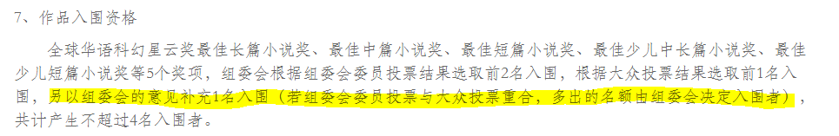
（截自时光幻象http://csfa2010.com/index.php?a=slzc&catid=72&id=7）
根据章程，组委会投票结果前2名：《驱魔》、《睡豚，醒来》；大众票投票结果前1名：《驱魔》入围，多出两个名额董仁威老师提议用组委会票数与大众票数相加得到的前两名（排除重复的《驱魔》与《睡豚，醒来》）的方式确定。于是如下图所示，《宇宙钟摆》与《2030终点镇》补充入围。
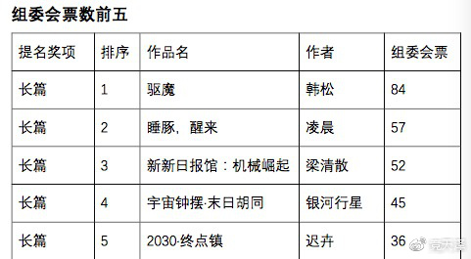
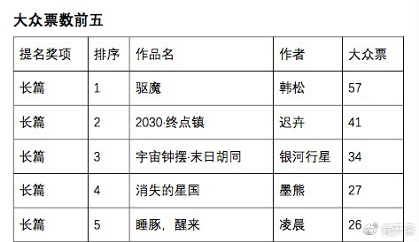
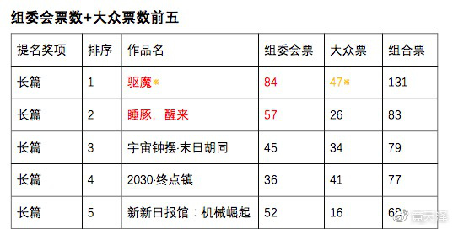
董仁威老师就这种决定方式在微信群里征求组委会成员意见，在场发表意见的共有28人表示同意，其他人未发表意见，之后董老师表示迟到者不能推翻决议结果，于是造成了第一个争议之处：这种决定方式的确定是否符合大多数人的意见。
就我现在掌握的信息仍不足以认清此方式是在什么样的情况下提出的，之前组委会是否就此问题进行了充分的探讨，组委会对这个决定方式的看法，决议时有多少人在场，未到场的原因是什么，多少人及时表达了意见，是不是表达了真正的想法，到底是董老师独断专行还是因为组委会讨论效率过低致使董老师不得已而为之，这些我们都不得而知，现在能看到的这次决议暴露的问题是会议参与度不够，但其他的更严重的问题我们没有证据，但也不能完全排除可能。
归根结底，由于我看不到组委会完整的讨论过程，所以直到现在也不能对董老师对整个组委会有一个明确的认识，想要了解这些还需要进一步与星云奖办公室沟通，之后再有新的进展我会再向大家转达。
（据星云奖办公室提供的信息，去年也是使用了这种决定方式，今年继续提出这种方式，一是尊重往年惯例，二是在主席团中形成了一致意见）
后来由于引起了很大的争议，评选进程一直停顿在长篇这里也会严重影响之后的工作，董老师表示先搁置争议，《宇宙钟摆》与《2030终点镇》都不予入围，《宇宙钟摆》作者银河行星及出版方得知后提出抗议，银河行星在组委会群里质疑不予入围是否符合大多数人意见，这一行为违反了章程中的“回避原则”——评议作品是否入围时，作者应回避，这也是之后幻协联盟所言评选过程违背章程的重要一点。
（回避原则与保密原则详见星云奖在时光幻象网上的章程公示http://csfa2010.com/index.php?a=slzc&catid=72&id=7据办公室所说这里的保密原则是指评委会名单保密以及投票匿名，而非我们一开始认为的入围名单没有公布之前银河行星不应该知道自己的作品是否入围，而回避原则确是如我们所言，银河行星违反了这一章程。）
次日据董老师以及办公室所言，为了严守章程，依然按照原有方案，二者入围。
入围名单公示后，众幻协成员试读后发现《宇宙钟摆》的质量确实不足以与诸入围作品相提并论，经调查又发现评选过程存在争议，这过程中又有不合章程之处，而有部分提出意见的人又被移除组委会微信群。于是众社团代表决定针对此事暴露出的星云奖制度上的问题发声，经过仔细的商讨后众社团决定在微博等平台发布抗议书（见附件2），指出问题并敦促改革。
抗议书发布后引起了组委会的反应，但由于不了解幻协联盟讨论过程，组委会没能准确认识到事实：有人认为学生措辞太过激烈，有人认为学生是被某些势力煽动，于是就有了流出截图中晓威的恶劣言论

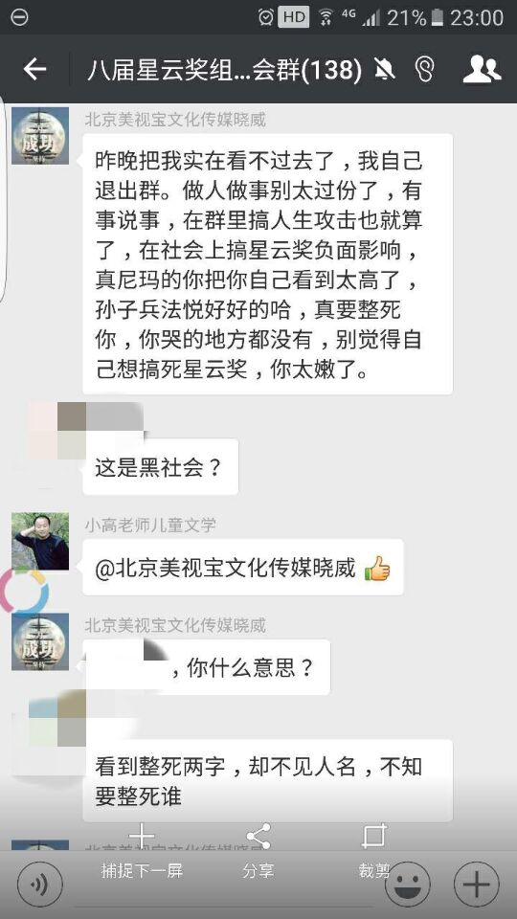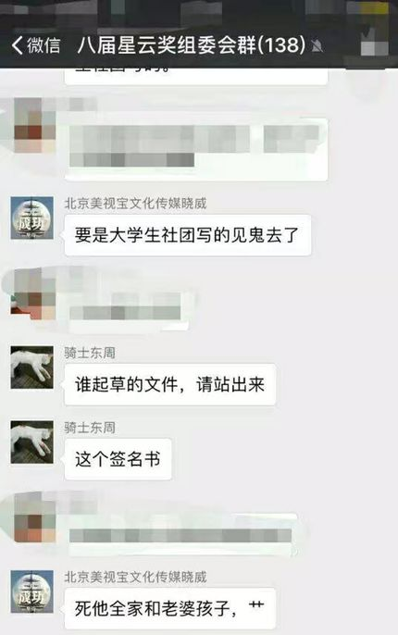

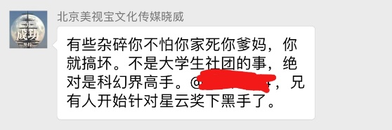

晓威发表恶劣言论的截图

这更加深了联盟与组委会的矛盾，而因为没能及时认清情况，没有及时与联盟进行有效的沟通，组委会对公开信的反应也只局限于投票取消了《宇宙钟摆》一书的入围资格，并没有对联盟做出正面回应。
看到组委会的投票效率依然不高，而且既做正面回应又不主动沟通，公告中也只是表示由于争议不予《宇宙钟摆》入围，但依然坚持组委会在评议过程中没有违反章程，众社团代表认为星云奖已经积重难返，表示心灰意冷、不愿再关注此事也不愿再作为受众或大众评委支持星云奖，对星云奖的信任降至最低。
值得一提的是抗议书发布后依然有洗地的情况存在（@灵魂深处的自持，该账号已注销，洗地水平很低），由于没有证据，我不能胡乱推测此人身份。他的说法大概是
- 学生受到煽动或是唆使
- 《宇宙钟摆》一书入围是由于获得了较多的大众票，从而将责任推给了作为大众评委一部分的各幻协代表。
但事实上联盟是自发组织的此次抗议，并未受人煽动或指使。而且大众评委也不只有幻协代表，还包括时光幻象VIP成员，而由于众社团代表对其不够了解，这些VIP成员的鉴赏水平和公正客观性直到现在也不能服众。
针对此类洗地说法，联盟做出了反驳和澄清，发布《关于一些人无端指责和怀疑的来自高校科幻社团联盟的反驳证据》一文（见附件3）。
由于多数社团代表对星云奖已经心灰意冷，也忙于各自的学习和工作，所以也没有再以联盟名义公开发声，各社团官微转载了星云奖官微的公告，略表警示后并没有再像原计划那样敦促星云奖内部改革、修改章程，此事算是不了了之。
但之后在微博上@竞天泽挂出了在晓威发表恶劣言论时说话的“骑士东周”（也就是促成八月一日办公室与社团代表沟通的周敬之）周敬之既是组委会成员，也是北京科技大学夜星科幻爱好者协会的成员，他在回复中表明了自己的看法，从自己看到的方面对此事进行了一些解释，但因为信息不对称，尚不了解其人，于是我先入为主将其当做洗地党，在评论中与其争论组委会是否严守章程（评论区截图见附件4），周敬之随即私聊我，以语音形式（见附件5）向我阐述了他在组委会中看到的此事原委。
经过与周敬之的详谈，我依然保留的意见是：
- 评选过程中违背了保密原则（后证实现有保密原则不指参评作者不能在结果公布前知道评选情况，而是评委会名单保密和投票匿名，但是为了保证公平，应该有我所认为的保密原则）和回避原则。
- 组委会投票表决参与度不够。
- 补围应该是借助组委会的专业力量对作品进行查缺补漏，择除低水平，补充高水平的，但现在让《宇宙钟摆》这种水平作品入围，很显然没能起到组委会的作用。
- 组委会内部水平参差不齐，并非所有人都能让人信服，诸如晓威之流严重拉低我们对组委会的印象。评判作品就应该由专业人士来做，组委会的门槛放得过低，严重削减了星云奖的公信力。
同时我意识到的错误有：
- 周敬之并非洗地党，而是组委会中愿意积极沟通的代表。
- 联盟还没有了解全部的事实，有断章取义和推测的成分存在。
- 组委会内部的确参差不齐，但也正因如此，还是有人在为其向好的方向发展努力的人，星云奖并非无药可救，仍然有沟通和改革的可能。
- 办公室未及时对联盟做出正面回应和主动沟通，一方面因为忙于星云奖等事务难以抽身，另一方面是没有意识到事情的严重性，而非拒绝沟通。
事实上我自己认识到这些并没有什么作用，只有让众社团代表、众幻迷都了解这些，并与办公室、组委会进行积极的沟通交流这件事才有可能被圆满地解决。而且有些关键疑点由于周敬之与我都非办公室或评委会成员，我们也不能完全理清，这个问题的出现是否只是程序问题，是不是还有其他见不得人的谋划，有关《宇宙钟摆》得到的大笔资金是否属实，投资公司是否有动作？这些问题都需要再与办公室和组委会进行深入的沟通。
于是周敬之开始联系办公室高小贤，向他说明这些情况，并促成了八月一日的交流。（本次交流的会议记录见附件6 ）
我不认为本次交流解决了什么实质性的问题，有一些疑点办公室依然不能给出很好的解释，一些章程上的缺陷仍然需要等待下一届星云奖确立章程时再去完善，星云奖组织管理上的不够正式不够专业还需要很长的时间去慢慢完善，中国科幻如何妥善地引入资本以构建起一个生生不息的产业链同时保持自身大方向的坚定不移还需要未来几代科幻工作者和爱好者的努力和拼搏。这次事件只是未来更多更大问题的一个前兆而已，星云奖能否顺利发展起来，真正做到不辜负众幻迷的期望，真正去推动中国科幻事业发展还难下定论。我们今天所做的事微不足道，不过是以一个受众的身份去提醒星云奖可能出现的问题，我们再怎么说也只是一群还没有踏入社会，连自己的生存都不能自己保证的学生，我们一是没有这个能力，二也没有这个时间和精力，所以想要让我们肩负起这个监督工作基本是不可能的，也是不合理的，星云奖必须自己设立专门的监管机构，以保证星云奖的良性发展。
但是，我们为什么还要做这件事。
这样一部作品公然得了中国科幻最高奖项之一的星云奖，这是在侮辱中国所有的科幻作家、评论家以及广大的科幻爱好者们，这是在毁掉整个中国科幻事业的未来，这是在践踏几十年来为科幻呕心沥血的诸位先贤。
星云奖发展到今天，能有这样的成果着实不易，我们当然希望能成功改革，让星云奖回到正轨，继续推动中国科幻发展。但是，星云奖只是一个奖，再不容易，再有价值，也抵不过中国科幻几十年的发展与大好的未来，所以当看到最初看到组委会公告的消极态度的时候，我的意见就是星云奖要么改革，要么就死透，绝对不能让这种作品顶着星云奖的帽子招摇撞骗，绝对不能让这种事情坏了中国科幻的风气，寒了幻迷们的心，有些时候，是非对错，黑白善恶，必须求个分明！
此事若是没有一个令人信服的结果，中国科幻之风气，中国科幻之未来，休矣！
我们固然人微言轻，固然能做的不多，固然涉世未深、难断真假，固然气血上涌，冲动鲁莽，但若是还想再看到更多的华语科幻优秀作品，还想有一个盛会可以让我们以一个幻迷的身份自豪地欢聚，还想看到科幻真正融入我们的文化、我们的血脉，还想在多年之后与后人提起我们的爱好能得到回应，我们就应该在这个位置上，尽可能地去了解真相，去思考，去判断，去发出我们自己的声音，去为中国科幻的发展负应负之重担，尽能尽之薄力。
我们，终究是中国科幻的一份子。
我们，绝不只是一群冷漠的看客。
我们，终究是满怀热情的科幻爱好者。
多少年过去，无论今天我们做的事有没有起到作用，无论星云奖最后有没有成功地存活下来，我们这些的工作的积淀，多多少少总会给后人一些启发，至少我们付出过努力，脚踏实地地做过这些工作，至少我们能告诉后人，我们是怎么死的，哪些准备是要做好的，哪些东西是不能碰的。我们现在经营着社团，只剩三两个人也不说放弃，多不可思议的东西都去尝试，也就是因为这些，我们要相信，即使我们今天一败涂地，我们也不是没有价值的，我们留下这隐晦的光，自当在后来人的身上闪耀。
我希望不管过了多少年，我都能拍着胸膛挺直了腰杆，大声地说：“我，是个幻迷，我，无怨无悔，无悔无愧！”
2016~2017年，任我斛兵群星科幻协会会长，此为最后一事，如今总算是给了大家一个算是圆满的交代。这一年匆匆过去，感悟颇多，收获也颇多，最重要的，应该是能认识诸位。希望诸位别忘了自己是个幻迷，中国科幻与我们荣辱与共、休戚相关。我们的爱好和梦想或许遥远，甚至于旁人看来甚是荒谬，但是，绝不容之蒙尘，绝不容人侮辱轻浮。
少年之血气方刚，幻想之荒诞不羁，科学之谨言慎行，望诸位一生紧握，致死相随。

